**MSSV:**

**Họ Tên SV:**

**Lớp:**

Đổi tên tập tin thành: A0x_AD04_HoTen_MSSV.docx

Ví dụ: A01_AD04_NguyenVanA_195050123.docx   
A0x: x là lớp, AD04 là bài tập 04

Font: Times New Roman – Size: 13 – Line spacing: 1.5 – Alignment: Justify

Top – Bottom – Left – Right: 1’ /2.5 cm

**Class Diagram (Entity)**

Trình bày: 1đ

Bài tập minh họa: **Quản lý thư viện** (2 điểm)

Trình bày sơ đồ Library Class Diagram sau:

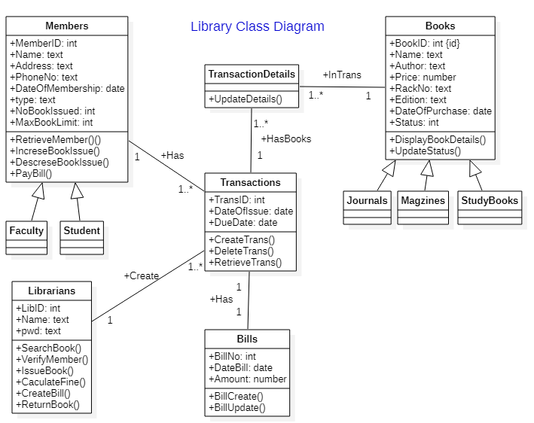

<Hình tại đây>

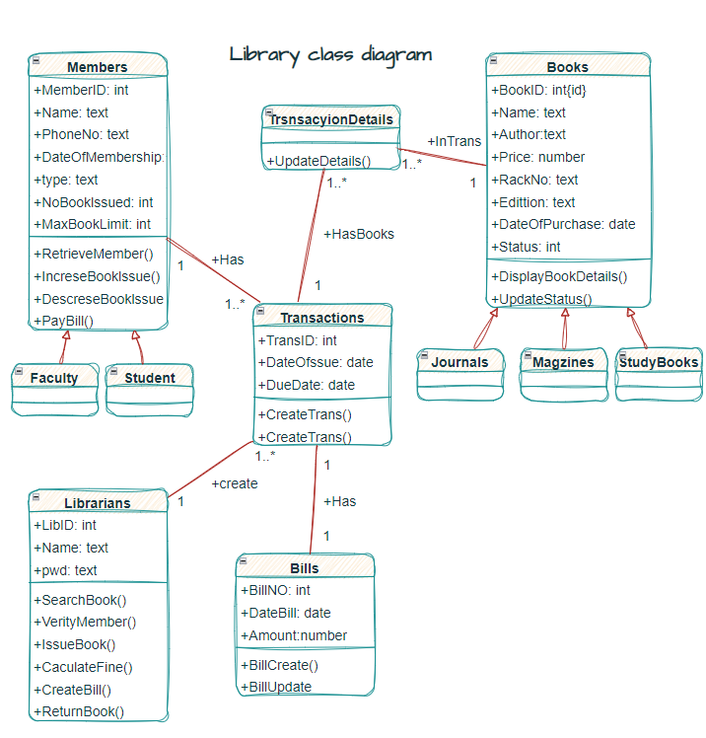

**Bài tập: Self Restaurant** (5 + 2 điểm)

**Yêu cầu:**

Trình bày sơ đồ Class Diagram – Object Diagram

Gợi ý – Các lớp: Thẻ khách hàng, Đặt món, Nhân viên …

Class diagram

<Hình tại đây>

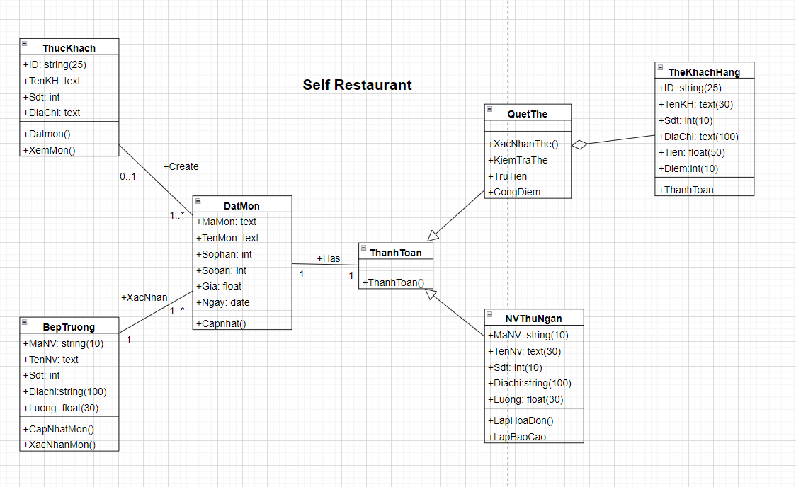

Object diagram

<Hình tại đây>

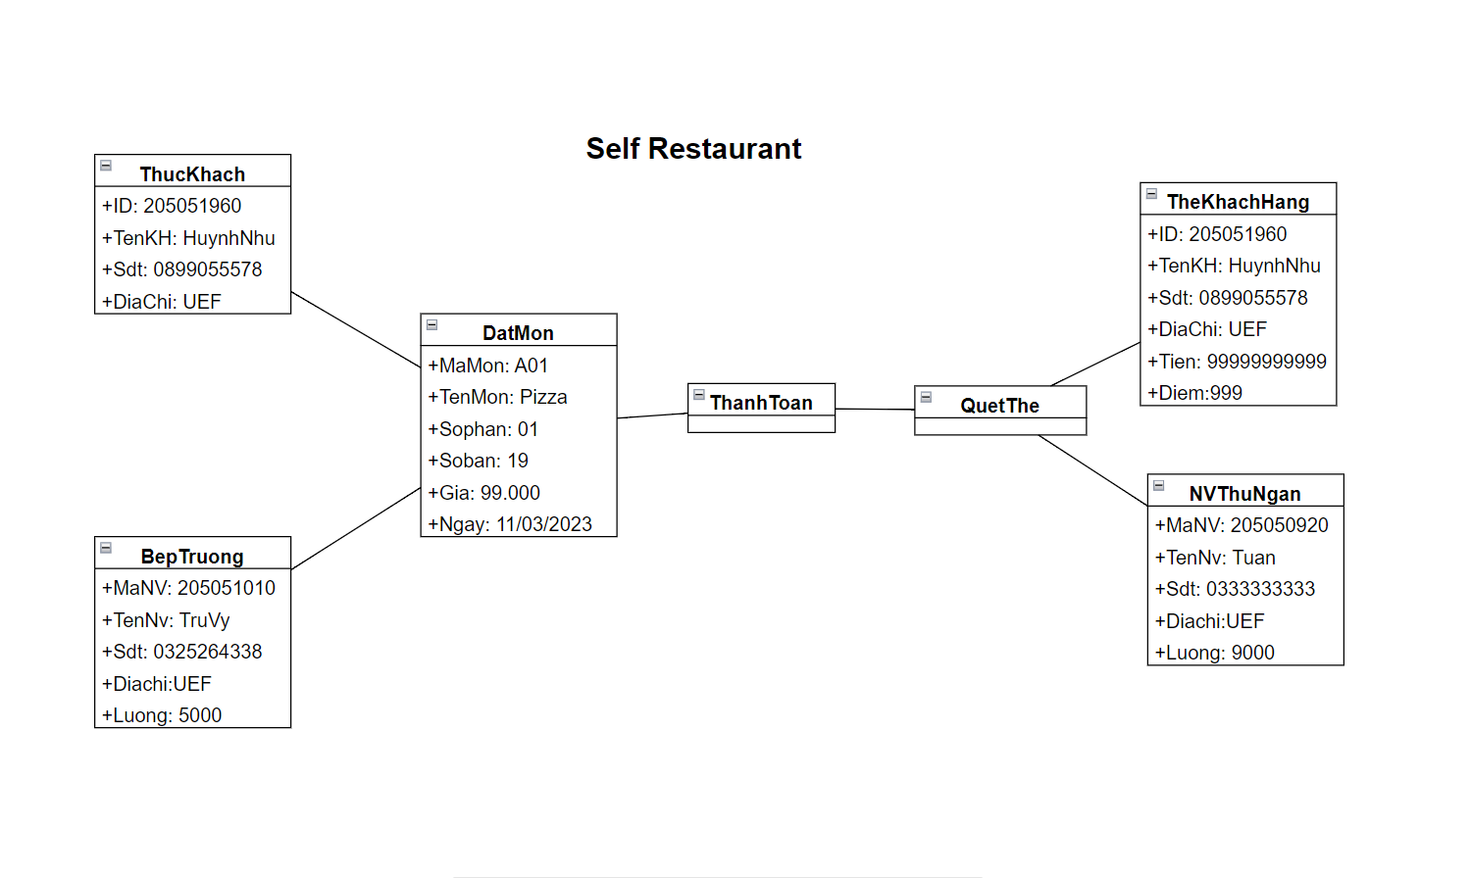

**END**